Лекція №
Тема: Дубильні речовини
План
1. Визначення та класифікація, фізико-хімічні властивості дубильних речовин.
2. Методи вилучення з рослинної сировини.
3. Методи якісного та кількісного аналізу цих сполук в рослинній сировині.
4. Біогенез дубильних речовин.
5. Рослини, які містять дубильні речовини.
6. Біологічна дія дубильних речовин.
7. Основні рослини, які знайшли застосування в медицині та народному господарстві.

1. Визначення та класифікація, фізико-хімічні властивості дубильних речовин.
Дубильні речовини (таніди) — це комплекс низько- та високомолекулярних поліфенолів, генетично зв’язаних між собою, в’яжучих на смак і здатних ущільнювати тканини, таким чином перетворюючи шкіру на шкуру.
Хімічна будова їх дуже складна, а тому й класифікація цих сполук непроста. В основу класифікації Проктера (1894) було покладено властивість дубильних речовин розкладатися при нагріванні до 180 – 2000С (без доступу повітря) з виділенням пірогалолу або пірокатехіну. Відповідно і називають їх пірогаловими та пірокатехіновими дубильними речовинами.
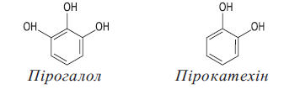
За другою загальноприйнятою класифікацією, запропонованою К. Фрейденбергом, пірогалові дубильні речовини віднесено до групи дубильних речовин, що гідролізуються, а пірокатехінові — до групи конденсованих дубильних речовин.
До першої групи (дубильні речовини, що гідролізуються) належать галотаніни — складні ефіри галової кислоти і моносахаридів; елаготаніни — складні ефіри гексагідроксидифенової кислоти (гексагідроксидифенова кислота у вільному стані невідома, при гідролізі ефіру вона зразу переходить в елагову кислоту) та моносахаридів; складні ефіри фенолкарбонових кислот, у яких роль цукрів виконують інші природні сполуки, наприклад, хінна кислота. Дубильні речовини гідролізуються під дією кислот або лугів на галову, елагову або інші кислоти і моносахариди.
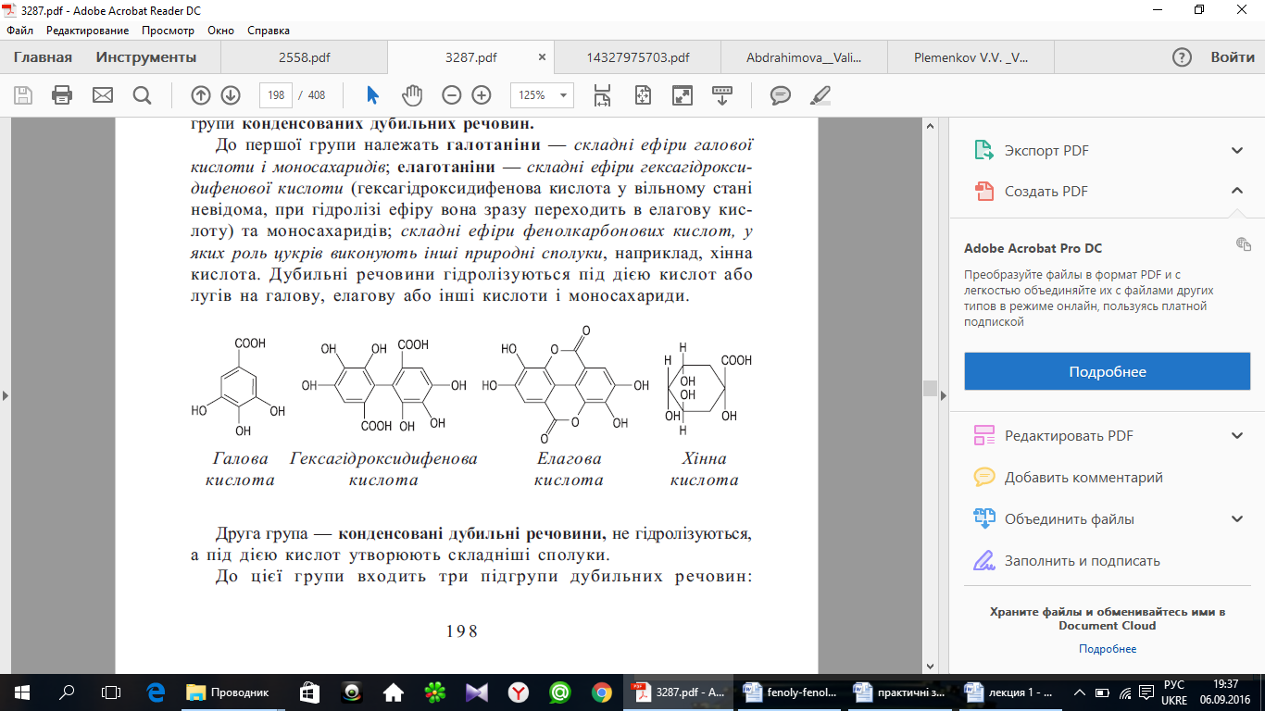
Друга група — конденсовані дубильні речовини, не гідролізуються, а під дією кислот утворюють складніші сполуки. До цієї групи входить три підгрупи дубильних речовин: похідні флаван-3-олів (катехіни), флаван- 3,4-діолів (лейкоантоціани) і оксистільбенів.
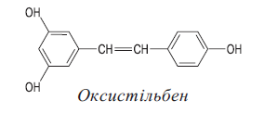
Фізико-хімічні та біологічні властивості. Дубильні речовини — безбарвні або бурувато-жовті, високомолекулярні — аморфні, а низькомолекулярні — кристалічні, в’яжучі на смак, розчиняються у воді, спирті, ацетоні, етилацетаті, нерозчинні у хлороформі, бензолі, діетиловому ефірі. Більшість з них оптично активні. Конденсовані дубильні речовини легко окислюються і перетворюються на флобафени (нерозчинні у воді сполуки). Дубильні речовини, як і інші фенольні сполуки, утворюють із солями важких металів забарвлені комплекси. З желатиною, свинцю ацетатом основним і солями алкалоїдів вони дають осади.
Дубильні речовини беруть участь в окислювально-відновлювальних процесах, мають широкий спектр фармакологічної дії. Вони застосовуються як в’яжучий, протизапальний, антибактеріальний, кровоспинний, Р-вітамінний засіб і як антидоти при отруєнні алкалоїдами і солями важких металів.

2. Методи вилучення з рослинної сировини.
Методи виділення і аналіз дубильних речовин. Із сировини дубильні речовини екстрагують гарячою водою, а потім екстракт очищають від супутніх сполук послідовною обробкою його петролейним ефіром, бензолом, сумішшю бензол — хлороформ (1:1), діетиловим ефіром і етилацетатом.
Часто застосовують попередню екстракцію сировини органічними розчинниками — неполярними або малополярними (щоб видалити хлорофіл, ліпіди, терпеноїди), а для виділення дубильних речовин сировину екстрагують етанолом.
Низькомолекулярні дубильні речовини (катехіни, лейкоантоціанідини, оксистільбени тощо) виділяють колонковою хроматографією із застосуванням сорбентів — силікагелю, поліаміду, целюлози та ін.
3. Методи якісного та кількісного аналізу цих сполук в рослинній сировині.
Якісні реакції. Приготування витягу: 1 г сировини, подрібненої до 1 мм, вміщують у колбу на 250 мл, заливають 100 мл води і нагрівають на киплячому водяному нагрівнику 20 хв, охолоджують і проціджують крізь вату. Для вилучення ліпофільних речовин водний витяг збовтують в ділильній лійці з хлороформом (1:1). Хлороформний шар відокремлюють, а до водного витягу додають три об’єми етанолу. Осад відфільтровують і відкидають (полісахариди).
Реакція з желатиною. До 2 мл очищеного витягу додають краплями 1 %-й розчин желатини; з’являється каламуть, яка зникає при додаванні надлишку желатини.
Реакція з солями алкалоїдів. До 2 мл витягу додають кілька крапель 1 %-го розчину хініну гідрохлориду (або сіль іншого алкалоїду); з’являється аморфний осад.
Реакція із залізоамонієвими галунами. До 2 – 3 мл витягу додають 2 – 3 краплі розчину залізоамонієвих галунів.
В присутності дубильних речовин, які гідролізуються, з’являється чорно-синє забарвлення, а конденсованих — чорно-зелене.
Реакції відмінності конденсованої групи дубильних речовин від дубильних речовин, що гідролізуються. До 1 мл витягу додають 2 мл 10 %-ї оцтової кислоти і 1 мл 10 %-го розчину середньої солі свинцю ацетату.
В присутності групи дубильних речовин, які гідролізуються, утворюється осад. Осад відфільтровують. До фільтрату додають 5 крапель 1 %-го розчину залізоамонієвих галунів та 0,1 г кристалічного натрію ацетату. В присутності конденсованих дубильних речовин з’являється чорно-зелене забарвлення.
Реакція з бромною водою. До 2 мл витягу додають краплями бромну воду (5 г брому в 1 л води) до появи запаху брому.
В присутності конденсованих дубильних речовин одразу утворюється осад.
Визначення вмісту. Для кількісного визначення дубильних речовин у сировині застосовують різні фізико-хімічні методи: гравіметричний, окислювально-відновлювальний, комплексонометричний, фотоколориметричний.
До ДФ ХI включено перманганатометричний метод, який і наводиться нижче.
2 г (точна наважка) сировини, подрібненої і просіяної крізь сито з діаметром отворів 3 мм, вміщують у плоскодонну колбу на 500 мл, заливають 250 мл нагрітої до кипіння води і кип’ятять зі зворотним холодильником на електричному нагрівнику протягом 30 хв. при перемішуванні. Після охолодження до кімнатної температури витяг (приблизно 100 мл) проціджують крізь вату у конічну колбу на 200 – 250 мл.
25 мл витягу відбирають піпеткою і вміщують у конічну колбу на 750 мл. Додають 500 мл води і 25 мл індигосульфокислоти.
Титрують при постійному перемішуванні розчином калію перманганату (0,02 моль/л) до золотаво-жовтого кольору. Для проведення контрольного досліду до 525 мл води додають 25 мл індигосульфокислоти і титрують розчином калію перманганату (0,02 моль/л) до золотаво-жовтого кольору.
Вміст дубильних речовин (Х) у відсотках у перерахунку на абсолютно суху сировину обчислюють за формулою:
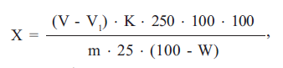
де V — об’єм 0,2 моль/ л розчину калію перманганату, витраченого на титрування витягу, мл; V1 — об’єм розчину калію перманганату (0,02 моль/л), витраченого на титрування у контрольному досліді, мл; K — кількість дубильних речовин, що відповідні 1 мл розчину калію перманганату (0,02 моль/л), г; для дубильних речовин, які гідролізуються, (в перерахунку на танін) дорівнює 0,004157; для конденсованих — 0,00582; m — маса сировини, г; W — вологість сировини, %; 250 — загальний об’єм витягу, мл; 25 — об’єм витягу, взятий для титрування, мл.

4. Біогенез дубильних речовин.
На самостійне опрацювання.

5. Рослини, які містять дубильні речовини.
Поширення та локалізація
Дубильні речовини зустрічаються переважно у вищих рослинах. Найбільшу кількість видів рослин з високим вмістом дубильних речовин відзначено в родинах Fabaceae, Рolygonaceae, Anacardiaceae, Myrtaceae, Rosaceae, Hamamelidaceae, Salicaceae, Geraniaceae, Plumbaginaceae, Asteraceae. Надзвичайно багаті на танін (45 % на суху масу) стручки цизальпінії коротколистої та цезальпінії дубильної (Caesalpinia brevifolia i C. coriaria) i кора деяких видів евкаліптів (Eucalyptus sp.). Близько 64 % дубильних речовин, які гідролізуються, накопичуються в патологічних утвореннях (галах) — на листі сумаха напівкрилатого (Rhus semialata) та дуба лузитанського (Quercus lusitanica).
В усьому світі відомі такі джерела танінів:
катеху — сухий екстракт з деревини індійської акації (Acacia catechu, род. Fabaceae) та інших видів. Катеху — це нерівномірні шматки темно-брунатного кольору, в’яжучого та гіркого смаку, які цілком розчиняються у воді та спирті. Містять дубильні речовини конденсованої групи. Застосовують внутрішньо як в’яжуче;
плоди міробалану (Terminalia chedula, род. Anacardiaceae), які містять близько 40 % танідів, використовують при шлунково-кишкових розладах і дизентерії;
гамбір — сухий екстракт з листя та молодих пагонів Uncaria gambir, род. Rubiaceae, який одержують шляхом екстракції сировини водою. Містить дубильні речовини конденсованої групи; використовується внутрішньо як в’яжуче;
кіно — сухий сік різних тропічних рослин, що містить дубильні речовини та барвники. У країнах Південної Азії його одержують з Pterocarpus marsupium, род. Fabaceae, в Австралії — з Eucalуptus rostrata, род. Myrtaceae, в Центральній Америці — з Butea frondоsa, род. Fabaceae, При надрізанні з кори витікає темно-червоний сік, який збирають і висушують на сонці. Сік розчиняється у гарячій воді та спирті. Містить дубильні речовини конденсованої групи. Застосовується внутрішньо і зовнішньо як в’яжуче;
корінь ратанії з Krameria briandra, род. Fabaceae, який містить близько 20 % конденсованих дубильних речовин і велику кількість ратанієвої красені (флобафенів), яка нерозчинна у воді. Використовують зовнішньо.

6. Біологічна дія дубильних речовин.
Бiологiчна дiя та застосування
Експериментальні та клінічні дані, зібрані на цей час, свідчать, що реально існують, як мінімум, три види біологічної дії рослинних поліфенолів на організм ссавців. По-перше, безпосередня дія на клітинні мембрани, гладком’язові клітини, на ферментні білки і нуклеїнові кислоти. По-друге, дія на обмін біологічно активних речовин — адреналіну, аскорбінової кислоти, ацетилхоліну. По-третє, вплив на ведучі системи нейрогуморальної і нейроендокринної регуляції.
Постійно надходячи до організму людини з рослинною їжею, поліфеноли тривало впливають на всі відділи травного тракту, а після всмоктування у кров — на серцево-судинну систему, нирки, інші органи та системи. Основними джерелами поліфенолів у нашій їжі є плоди, ягоди. Поліфеноли у великій кількості містяться в чаї, каві, какао, а також у настоях та відварах з рослинної сировини.
Найактивнішими щодо впливу на проникність судин є катехіни та флаван-3,4-діоли.
Дубильні речовини, які надходять до організму, діють на слизову оболонку травного тракту, моторику, секреторну та засвоювальну функції. Вони мають в’яжучий смак та сприяють утворенню тонкого шару ущільненого білка. Це знижує подразнення слизової оболонки та усуває поверхневі ерозії, виразки. Рослинні поліфеноли суттєво знижують токсичну дію хімічних агентів. Першочергова роль у цьому відводиться механізму ущільнення клітинних мембран, що зашкоджує надходженню токсичних речовин до життєво важливих органів, допомагає збереженню ендогенної аскорбінової кислоти і глікогену.
Протизапальна дія поліфенолів сприяє загоєнню дрібних ран.
Під впливом їх особливо ефективно зменшується і навіть усувається ексудативний компонент запальної реакції, що легко пояснити з урахуванням дії фенолів, які ущільнюють мембрани.
Поліфенольні сполуки мобілізують у живому організмі власні механізми гомеостазу, стимулюють функцію кори надниркових залоз, глюкокортикоїдні гормони, завдяки чому виявляють протизапальну активність і пов’язану з нею протимікробну, протигрибкову та протистоцидну активність. Поліфеноли у тканинах рослин і тварин виконують захисну функцію, найважливішим елементом якої є антиокислювальний ефект. У ході окислювальних реакцій в організмі утворюються вільні радикали, що при взаємодії з тканинними ліпідами дають токсичні ліпідні перекиси, оксиди, які уповільнюють розмноження клітин. Рівень тканинних антиоксидантів відіграє суттєву роль у процесі росту злоякісних клітин.
Фенольні сполуки, які здатні до утворення форм, що зворотньо окислюються (фенол → семихінон → хінон), інгібують активність тіолових ферментів. Однак це не єдиний молекулярний механізм біологічної дії поліфенолів. Доведений вплив поліфенолів на активність окислювально-відновних ферментів, особливо в формі семихінон → хінон. Вивчена і достовірно встановлена пригнічуюча дія поліфенолів на десятки ензимів.
Дубильні речовини знайшли широке використання в медичній практиці. Вони виявляють в’яжучу, протизапальну і антимікробну дію. Препарати, що містять дубильні речовини, застосовують внутрішньо при гострих і хронічних колітах, ентеритах, гастритах, іноді як кровоспинний засіб при маткових та гемороїдальних кровотечах. Широко використовують дубильні речовини при запальних процесах ротової порожнини, гортані, носа у вигляді полоскань, а також при опіках, пролежнях, виразках у вигляді зрошень та змащувань. Хоча властивість зміцнювати капіляри мають всі поліфеноли, протигеморагічний ефект рослинних речовин, можливо, зумовлений не тільки їхнім впливом на судини, а й пов’язаний з посиленням згортання крові.
Катехіни призначають як Р-вітамінні засоби. Встановлена радіопротекторна дія більшості дубильних речовин, а також здатність їх до видалення з організму радіоактивних ізотопів цезію та стронцію.

7. Основні рослини, які знайшли застосування в медицині та народному господарстві.
Сировина та фітопрепарати, в яких містяться дубильні речовини
Folia Cotini coggygriae — листя скумпії
Заготовлене у період від початку цвітіння до утворення плодів і висушене листя дикорослого і культивованого куща або невеликого дерева — скумпії звичайної — Сotinus coggygria Scop. (Rhus cotinus L.), род. сумахових — Anacardiaceae.
Зовнішні ознаки. Листки округлі або овальні, рідше обернено-яйцевидні, верхівки притуплені або виїмчасті, біля основи округлі, рідше клиноподібні; довгочерешкові, цілокраї, голі, жилкування перисте, жилки зісподу сильно видаються. Довжина листкової пластинки 3 – 12 см, ширина 2 – 6 см. Колір пластинок зверху зелений, зісподу матовий, іноді з червоно-фіолетовим або жовтуватим відтінком; черешка і головної жилки — світло-зелений, частіше з бурувато-фіолетовим відтінком. Запах ароматний. Смак в’яжучий.
Вміст таніну має становити не менше 15 %, флавоноїдів — не менше 1 % (ГОСТ 4564-79).
Застосування. Листя використовують для промислового виробництва таніну, а на його основі — “Тансалу” і “Танальбіну”; із флавоноїдів виготовляють препарат “Флакумін” жовчогінної дії.
Rhizomata et radices Sanguisorbae — кореневище і корені родовика
Заготовлені восени і висушені підземні органи дикорослої багаторічної трав’янистої рослини — родовика лікарського — Sanguisorba officinalis L., род. розових — Rosaceae.
Зовнішні ознаки. Кореневища здерев’янілі з небагатьма коренями, що від них відходять. Довжина кореневищ і коренів до 20 см, товщина кореневищ 0,5 – 2,5 см, коренів 0,3 – 1,5 см. Поверхня їх гладенька або поздовжньо зморшкувата. Злам кореневища нерівний, коренів — рівніший. Колір зовні темно-бурий, майже чорний, на зламі жовтуватий або бурувато-жовтий. Запаху немає. Смак в’яжучий.
Якісні реакції. Водний відвар кореневищ і коренів (1:10) з розчином залізоамонієвих галунів або заліза III хлориду утворює інтенсивне синьо-чорне забарвлення (дубильні речовини).
Вміст дубильних речовин має бути не меншим за 14 % (ФС 42-1082-76).
Застосування. Із сировини виготовляють рідкий екстракт — в’яжучий і кровоспинний засіб при проносах і маткових кровотечах.
Fructus Alni — плоди вільхи
Заготовлені восени і взимку висушені плоди дикорослого однодомного дерева або куща — вільхи сірої (в. біла) — Alnus incana (L.) Moench і вільхи клейкої (в. чорна) — Alnus glutinosa (L.) Gaertn., род. березових — Betulaceae.
Зовнішні ознаки. Здерев’янілі чорні супліддя “шишки” овальної або яйцевидної форми, розміщені по кілька штук на спільній плодоніжці або окремо. На твердому стрижні густо розміщені віялоподібні лусочки з потовщеним, дещо лопатевим зовнішнім краєм. У пазухах лусочок знаходяться однонасінні двокрилі сплюснуті плоди — горішки. Довжина супліддя до 2 см, діаметр до 1,3 см.
Колір суплідь темно-бурий або темно-коричневий. Запах слабкий. Смак в’яжучий.
Якісні реакції. До 2 мл відвару (1:10) подрібнених суплідь додають 2 краплі розчину залізоамонієвих галунів; з’являється чорно-синє забарвлення, яке швидко переходить у чорне (дубильні речовини).
Вміст дубильних речовин має становити не менше 10 % (ДФ ХI, ст. 28).
Застосування. В’яжучий засіб. Входить до складу шлункових зборів. Виготовляють препарат “Альтан” протизапальної, кровоспинної дії. Екстракт вільхи входить до складу препарату “Камілаль”.
Fructus Myrtilli — плоди чорниці
Cormi Vaccinii myrtilli — пагони чорниці
Зібрані стиглі і висушені плоди, а також зібрані до закінчення плодоношення і висушені верхівки пагонів дикорослого кущика чорниці — Vaccinium myrtillus L., род. вересових — Ericaceae.
Зовнішні ознаки. Плоди. Ягоди діаметром 3 – 6 мм, дуже зморщені, у розмоченому вигляді кулясті. На верхівці плода видно за- лишки чашечки і стовпчика у центрі, після відпадання останнього залишається невелике поглиблення.
Колір плодів чорний з червонуватим відтінком, матовий або злегка блискучий. М’якоть червоно-фіолетового кольору, з численним дрібним яйцевидної форми, червоно-бурого кольору насінням. Запах слабкий. Смак кисло-солодкий, трохи в’яжучий.
Якісні реакції. Відвар плодів чорниці (1:10) має темно-фіолетовий колір.
При додаванні до відвару декількох крапель 10 %-го розчину натрію гідроксиду з’являється оливково-зелене забарвлення.
При додаванні до відвару декількох крапель розчину свинцю ацетату основного утворюється аморфний осад, частково розчинний у кислотах; при цьому розчин забарвлюється у рожевий або червоний колір (антоціани).
При додаванні до відвару декількох крапель залізоамонієвих галунів він набуває чорно-зеленого забарвлення (дубильні речовини) (ДФ ХI, ст. 35).
Пагони. Суміш цілих або зламаних верхівок пагонів, окремих стебел, листків, рідше пуп’янків, квіток і плодів. Стебла довжиною до 15 см. Смак гіркувато-в’яжучий.
Якісні реакції. Відвар пагонів з розчином залізоамонієвих галунів утворює чорно-синє забарвлення (дубильні речовини).
Вміст дубильних речовин — не менше 3,5 % (ТФС 42-1609-86).
Застосування. Плоди чорниці — в’яжучий засіб при діареї, колітах, ентероколітах. Пагони входять до складу протидіабетичного збору “Арфазетин”.

